Đánh giá coupling và cohesion level lần 1

Ngày 03/12/2025
Nhóm 1 – Nguyễn Minh Tuấn – 20226095

Đánh giá cohesion level:
Class OrdersService:
@Injectable()
export class OrdersService {
constructor(
private dataSource: DataSource,
private emailService: EmailService
) { }

// --- BƯỚC 1: ĐẶT HÀNG (Logic Find-or-Create Customer) ---
async placeOrder(createOrderDto: CreateOrderDto) {
const queryRunner = this.dataSource.createQueryRunner();
await queryRunner.connect();
await queryRunner.startTransaction();

try {
// 1. TÌM HOẶC TẠO KHÁCH HÀNG (Guest Checkout)
const { email, name } = createOrderDto.deliveryInfo;

// Tìm trong DB xem email này đã có chưa
let customer = await queryRunner.manager.findOne(Customer, {
where: { email: email }
});

// Nếu chưa có -> Tạo mới luôn
if (!customer) {
customer = new Customer();
customer.email = email;
customer.name = name;
customer = await queryRunner.manager.save(Customer, customer);
console.log(`[Order] Đã tạo khách hàng mới: ${email}`);
} else {
console.log(`[Order] Khách hàng cũ quay lại: ${email}`);
}

// 2. Khởi tạo Order
const order = new Order();
order.customer = customer; // Gán user vừa tìm được vào đơn
order.status = OrderStatus.PENDING;
order.date = new Date();
order.vat = 0.1;

const orderItems: OrderItem[] = [];
let subtotal = 0;
let totalWeight = 0;

// 3. Duyệt sản phẩm
for (const itemDto of createOrderDto.items) {
const product = await queryRunner.manager.findOne(Product, {
where: { id: itemDto.productId.toString() },
lock: { mode: 'pessimistic_write' }
});

if (!product) throw new NotFoundException(`Product ID ${itemDto.productId} not found`);
if (product.stock < itemDto.quantity) throw new BadRequestException(`Sản phẩm "${product.name}" không đủ hàng`);

product.stock -= itemDto.quantity;
await queryRunner.manager.save(Product, product);

const orderItem = new OrderItem();
orderItem.productId = itemDto.productId;
orderItem.quantity = itemDto.quantity;
orderItem.price = product.current_price;

subtotal += orderItem.price * orderItem.quantity;
const itemWeight = product.weight || 0.5;
totalWeight += itemWeight * itemDto.quantity;

orderItems.push(orderItem);
}

// 4. Tính toán
const shippingFee = this.calculateShippingFee(createOrderDto.deliveryInfo.province, totalWeight, subtotal);
order.subtotal = subtotal;
order.total = Math.round((subtotal * (1 + order.vat)) + shippingFee);

// 5. Lưu DB
const savedOrder = await queryRunner.manager.save(Order, order);

for (const item of orderItems) {
item.order = savedOrder;
await queryRunner.manager.save(OrderItem, item);
}

const deliveryInfo = new DeliveryInfo();
Object.assign(deliveryInfo, createOrderDto.deliveryInfo);
deliveryInfo.fee = shippingFee;
deliveryInfo.order = savedOrder;
await queryRunner.manager.save(DeliveryInfo, deliveryInfo);

await queryRunner.commitTransaction();

// 6. Link Payment
const paymentUrl = await this.mockGetPaymentUrl(savedOrder.id, savedOrder.total);

return {
message: 'Order placed successfully.',
orderId: savedOrder.id,
totalAmount: savedOrder.total,
paymentUrl: paymentUrl
};

} catch (err) {
await queryRunner.rollbackTransaction();
throw err;
} finally {
await queryRunner.release();
}
}

// --- BƯỚC 2: XÁC NHẬN THANH TOÁN ---
async confirmPayment(orderId: string) {
const order = await this.dataSource.getRepository(Order).findOne({
where: { id: orderId },
relations: ['customer'] // Load Customer để lấy email
});

if (!order) throw new NotFoundException(`Order #${orderId} not found`);
if (order.status !== OrderStatus.PENDING) return { message: 'Order already processed' };

order.status = OrderStatus.APPROVED;
await this.dataSource.getRepository(Order).save(order);

// Gửi Email
const customerEmail = order.customer ? order.customer.email : null;
if (customerEmail) {
this.emailService.sendOrderConfirmation(customerEmail, order.id, order.total)
.catch(err => console.error('Lỗi gửi mail:', err));
}

return { message: 'Payment confirmed. Email sent.', orderId: order.id, status: order.status };
}

private calculateShippingFee(province: string, totalWeight: number, subtotal: number): number {
const provinceNormal = province.toLowerCase();
const isInnerCity = provinceNormal.includes('hà nội') || provinceNormal.includes('hồ chí minh');
let fee = 0;

if (isInnerCity) {
fee = totalWeight <= 3 ? 22000 : 22000 + (Math.ceil((totalWeight - 3) / 0.5) * 2500);
} else {
fee = totalWeight <= 0.5 ? 30000 : 30000 + (Math.ceil((totalWeight - 0.5) / 0.5) * 2500);
}

if (subtotal > 100000) {
fee = fee - 25000;
if (fee < 0) fee = 0;
}
return fee;
}

private async mockGetPaymentUrl(orderId: string, amount: number): Promise<string> {
const BANK_ID = 'MB';
const ACCOUNT_NO = '0987654321';
const TEMPLATE = 'compact';
const content = `Thanh toan don hang ${orderId}`;
const integerAmount = Math.round(amount);
return `https://img.vietqr.io/image/${BANK_ID}-${ACCOUNT_NO}-${TEMPLATE}.png?amount=${integerAmount}&addInfo=${encodeURIComponent(content)}`;
}
}

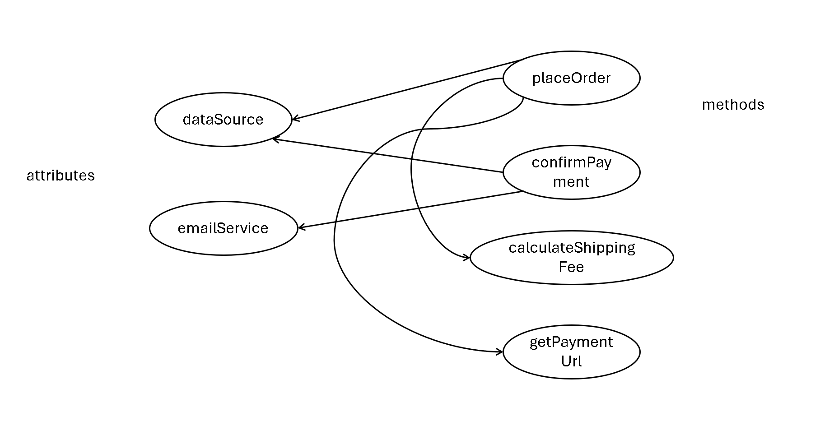

- Coincidental cohesion
Tất cả các hàm trong class đều xoay quanh nghiệp vụ "Đơn hàng" (Order) → không có coincidental cohesion.
- Logical cohesion
Các hàm cùng xử lý trên Order (tạo đơn, xác nhận đơn), nhưng chúng phục vụ cho một luồng nghiệp vụ cụ thể chứ không chỉ là tập hợp ngẫu nhiên các hàm xử lý input/output → Mức độ gắn kết cao hơn logical cohesion.
- Temporal cohesion
Không có sự ràng buộc chỉ về mặt thời điểm thực thi (ví dụ: các hàm khởi tạo hệ thống) → không có temporal cohesion.
- Procedural cohesion
Trong hàm placeOrder, các bước thực hiện theo một trình tự thủ tục rất chặt chẽ: Tìm Customer → Check Stock → Tính phí ship → Lưu DB → Tạo Payment URL. Tuy nhiên, đây là chi tiết bên trong 1 hàm, còn xét trên toàn bộ class, các hàm public (placeOrder, confirmPayment) đại diện cho các bước trong quy trình xử lý đơn hàng → Có tính chất Procedural cohesion.
- Communicational cohesion
Các hàm placeOrder và confirmPayment đều thao tác trên cùng một tập dữ liệu (Entity Order, Customer) và chia sẻ chung tài nguyên dataSource để truy xuất CSDL → Communicational cohesion.
- Sequential cohesion
Output của quá trình placeOrder (tạo ra Order ID và trạng thái PENDING) chính là điều kiện tiên quyết (input gián tiếp) để thực hiện hàm confirmPayment (cần Order ID để update sang APPROVED). Mặc dù không gọi trực tiếp nhau, nhưng chúng tạo thành một chuỗi xử lý tuần tự nghiệp vụ → Sequential cohesion.
- Informational cohesion
Class tập trung vào việc quản lý thông tin và trạng thái của Entity Order. Tuy nhiên, hàm placeOrder đang chứa cả logic xử lý của Product (trừ tồn kho) và Customer (tạo mới khách hàng), tức là nó đang thao tác trên nhiều entity khác nhau chứ không độc lập hoàn toàn → không đạt informational cohesion hoàn hảo.
- Functional cohesion
Class không thực hiện duy nhất một chức năng toán học hay logic đơn lẻ. Nó thực hiện quản lý quy trình. Hơn nữa, hàm placeOrder đang ôm đồm nhiều chức năng (tạo user, trừ kho, tính tiền) nên không đạt Functional cohesion.

Tổng kết: OrdersService có cohesion ở mức Communicational / Sequential Cohesion.
- Điểm tốt: Các hàm tập trung giải quyết trọn vẹn vòng đời của một đơn hàng và chia sẻ chung dữ liệu.
- Điểm hạn chế: Hàm placeOrder đang vi phạm nguyên tắc "Single Responsibility" (Đơn nhiệm) khi nó phải tự tay quản lý việc tạo Customer và update Product stock. Điều này làm giảm độ gắn kết chức năng (Functional cohesion).

Đề xuất giải pháp: Để nâng cao Cohesion (hướng tới Functional Cohesion), nên tách nhỏ logic trong placeOrder:
- CustomerService: Chuyển đoạn logic "Tìm hoặc Tạo Customer" sang service này (findOrCreateCustomer).
- ProductService: Chuyển đoạn logic "Check stock và Trừ tồn kho" sang service này (decreaseStock).
- ShippingService: (Optional) Tách logic tính phí vận chuyển ra class riêng nếu logic phức tạp.

Đánh giá coupling level:
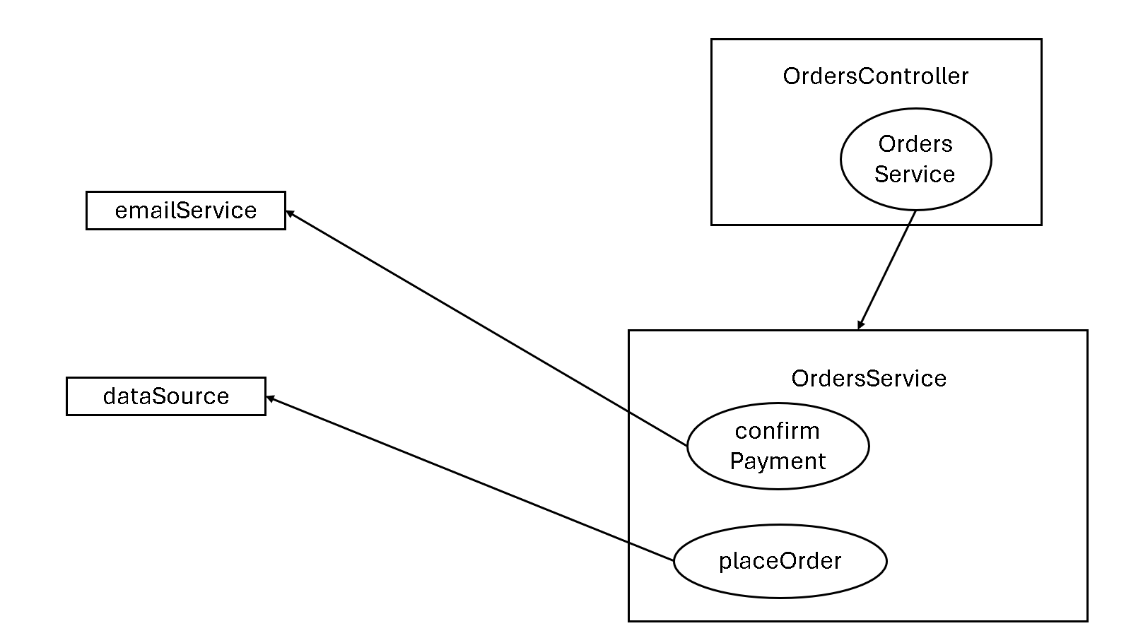
- Content coupling
Không có lớp nào truy cập hoặc chỉnh sửa trực tiếp dữ liệu nội bộ (private properties) của lớp khác. OrdersController gọi OrdersService thông qua các public method. Không có content coupling.
- Common coupling
Các class không chia sẻ dữ liệu qua biến toàn cục (global variables). Dữ liệu được truyền qua tham số hàm hoặc dependency injection Không có common coupling.
- Control coupling
Trong OrdersController, hàm create gọi ordersService.placeOrder(createOrderDto) mà không truyền thêm bất kỳ biến "flag" (cờ điều khiển) nào để thay đổi luồng xử lý bên trong Service. Không có control coupling xấu.
- Stamp coupling
- Tại OrdersController: Khi gọi placeOrder, Controller truyền toàn bộ object CreateOrderDto (cấu trúc dữ liệu phức tạp) cho Service. Service cần truy cập hầu hết các trường bên trong (deliveryInfo, items) để xử lý. Đây là dạng Stamp coupling chấp nhận được trong mô hình MVC/NestJS.
- Tuy nhiên, logic trong Service đang phụ thuộc chặt chẽ vào cấu trúc của CreateOrderDto. Nếu DTO thay đổi cấu trúc, Service bắt buộc phải sửa đổi theo.
- Tồn tại Stamp coupling.
- Data coupling
- Hàm confirmPayment(id: string): Controller chỉ truyền đúng một dữ liệu nguyên thủy (id) cần thiết cho Service. Đây là mức coupling tốt nhất.
- Hàm calculateShippingFee(province, totalWeight, subtotal): Các tham số đầu vào đều là dữ liệu đơn lẻ, rõ ràng.
- Hàm mockGetPaymentUrl(orderId, amount): Chỉ nhận dữ liệu cần thiết để tạo link.
- Tồn tại Data coupling (Mức độ tốt).
- External Coupling (Bổ sung)
- OrdersService đang bị phụ thuộc rất chặt (High coupling) vào framework TypeORM và cấu trúc Database cụ thể:
  - Service trực tiếp gọi dataSource.createQueryRunner(), startTransaction, commitTransaction.
  - Service trực tiếp thao tác với nhiều Entity khác nhau (Product, Customer) thông qua queryRunner.manager thay vì qua các Repository interface riêng biệt.
- Nếu thay đổi thư viện ORM (ví dụ chuyển sang Prisma) hoặc thay đổi logic lưu trữ Product, class OrdersService sẽ bị ảnh hưởng nặng nề.

Tổng kết:
Module Orders có mức độ coupling Trung bình khá.
- Điểm tốt: Giao tiếp giữa Controller và Service chủ yếu là Data Coupling và Stamp Coupling (đúng chuẩn framework). Không có Content hay Common coupling.
- Điểm yếu: OrdersService đang gánh quá nhiều dependency trực tiếp tới các Entity khác (Product, Customer) và cơ chế Transaction của TypeORM. Điều này khiến Service bị dính chặt vào tầng Infrastructure (Cơ sở hạ tầng/Database).
Đề xuất giải pháp:
Để giảm Coupling (Loose Coupling):
- Sử dụng Repository Pattern triệt để:
  - Thay vì dùng queryRunner.manager.findOne(Product, ...), hãy inject ProductsRepository vào OrdersService.
  - Khi đó OrdersService chỉ gọi this.productsRepository.checkStock(id, qty) mà không cần biết logic lock row hay query cụ thể như thế nào.
- Tách DTO:
  - Hàm placeOrder hiện nhận CreateOrderDto (lớp giao tiếp API). Nên convert sang một Domain Model hoặc Input Interface nội bộ trước khi xử lý logic nghiệp vụ để Service không phụ thuộc vào lớp giao diện (API layer).
- Transaction Management:
  - Sử dụng decorator @Transactional() (nếu dùng thư viện hỗ trợ) hoặc Interceptor để ẩn việc quản lý transaction khỏi code nghiệp vụ chính, giúp code gọn và bớt phụ thuộc vào DataSource.

